醫學資訊研究所新生須知
114.08
- 找到指導教授後，請務必把個人e-mail加到所屬實驗室信箱(請詢問學長姐如何加入實驗室信箱)，日後將會收到系辦寄的通知，請養成每日收信與看所網頁公告的習慣，以免漏掉重要訊息，實驗室若有外籍生敬請給予協助。
- 為免信件或包裹遺失，若寄到學校的信件、快遞或包裹，請寫清楚樓層與實驗室號碼，勿寄到系辦，系辦不幫忙簽收，敬請配合。
- **自111學年度起入學的碩博研究生應修研究生通識，含:
a.學術倫理至少6小時(註)，離校時需附學術倫理6小時證明。
b.中英文寫作能力及溝通表達能力至少各1小時，這二項會融入專題討論課
程中，若專題討論有標示中英文寫作能力、溝通表達能力，請務必到場上
課。
註:
(1)參與學術倫理辦公室舉辦的講座 學術倫理辦公室網頁
https://oai.web2.ncku.edu.tw
學倫辦公室每學期皆會不定期舉辦相關講座 於就學期間內參加累計至少
6小時即可
(2)參與學術倫理線上課程 線上資源網頁:
https://oai.web2.ncku.edu.tw/p/412-1072-2086.php?Lang=zh-tw
上完線上課程取得證書後， 即可到學術倫理教育時數登錄平台登入取得
認證～
(3)依評鑑委員建議，請同學們踴躍上網參加”人體試驗倫理課程”(不限上
課時數有上網參加課程即可)，本課可含在學術論理6小時內。

學術倫理教育時數登錄平台：
http://ordb.ncku.edu.tw/ethics/index.php?c=auth
時數認證問題:學術誠信推動辦公室（分機50450／50452）
- 本所教育目標:
1、 教育學生具備資訊專業與醫學應用知識之能力
2、 教育學生具備醫學資訊整合、設計及創新之能力
3、 教育學生優質團隊合作及國際觀之能力
- 本所核心能力:
1.1具備資訊專業知識與研究之能力
1.2具備醫學資訊知識及應用之能力
1.3 畢業生應具備專業簡報及論文撰寫之能力
2.1具備醫學資訊領域獨立發掘問題、策劃實驗、解決問題之能力
2.2具備應用資訊科技解決醫學資訊問題的能力
2.3具備醫學資訊領域整合與創新思考之能力
3.1具備科技人文素養、醫學資訊工程倫理與終身學習的態度
3.2具備專業外語能力及良好國際觀
3.3具備良好溝通協調與團隊合作之能力
- 醫資所碩士班學分承認及抵免辦法
https://www.imi.ncku.edu.tw/zh-hant/education/studyRegulations
- 核心課程修課輔導表：系辦會公告繳交時間
https://www.imi.ncku.edu.tw/zh-hant/news/271
- 生物醫學相關基礎課程:新生入學需檢查是否修過，若未修過生物醫學相關基礎課程，請填未修生物醫學相關基礎課程補修單，由指導教授輔導選修；若已修過請填生物醫學相關基礎課程認定表。
https://www.imi.ncku.edu.tw/zh-hant/news/281
https://www.imi.ncku.edu.tw/zh-hant/news/282
- 新生入學需檢查是否修過大學部基礎課(計算機概論、程式設計(一)): 請見網頁公告(如下網址)，若需補修只限電資學院與工科系開授之課程；外籍生是否修過由指導教授認定。
https://www.csie.ncku.edu.tw/zh-hant/news/13238
- 學分抵免注意事項
入學後若要抵免請記得提出，日後不得再申請抵免，除系上送紙本外學校抵免系統記得申請。
https://www.imi.ncku.edu.tw/zh-hant/news/349
- 每學期選課公告：請參照註冊組網頁公告。
- 專題討論(seminar):
a.選課: 請選專題討論，需上滿四個學期的專題討論。。
b.每學期系網頁會公告seminar上課注意事項與每周演講資訊，moodle公
告出席次數。
c.評分標準:出席80%，老師評分20%
- 資工與醫資導論：上學期會開課，請記得選課，畢業前未修過無法畢業。
本課基準分訂為80分，每次上課均會點名，整學期須出席10次(含)以上。
- 外系修課申請表:若要修外系課，請填表單經指導教授簽名後送系辦林小姐，主任蓋章後會退還給學生，請自行保管，待檢查畢業學分時會驗申請表。
https://www.imi.ncku.edu.tw/zh-hant/news/191
- 醫資所更換指導教授原則及申請書
https://www.imi.ncku.edu.tw/zh-hant/news/230
https://www.imi.ncku.edu.tw/zh-hant/news/240
- 修課注意事項
https://oldsite.www.csie.ncku.edu.tw/ncku_csie/announce/view/1915
- 畢業成果發表會：每年6月舉行，碩二同學均要參加報告，約5月中下旬會公告訊息。
- 校外參訪活動:學生畢業前需參加一次醫療機構參訪，若兩年內未參加任何參訪活動，需在某學期多參加3次seminar (不含所上規定的出席次數)抵校外教學活動。
- 碩博士學位考試注意事項-每年約5月底會mail通知各實驗室，介紹如何申請口試，口試準備等資訊。
- 離校:
醫資所離校手續單
https://www.imi.ncku.edu.tw/zh-hant/news/238
- 國家圖書館紙本論文延後公開申請書:若要延後公開，請送論文延後公開申
請書與說明書，以利隨論文送註冊組，未送者論文立即公開。
https://www.imi.ncku.edu.tw/zh-hant/news/291

23.系館門禁進出口:
- 出入系館請務必落實刷卡進入。
- 維護校園安全，舊館拱大門及新舊館側門開放時間為上班日8點-16點30分(國定假日除外)。
- 長榮路大門開放時間為上班日8:10-17:00(國定假日除外)，開放時段內無須刷卡。

24.門禁
- 系所門禁須事前設定，若發現門禁失效或有任何問題請至新館2F
總務室辦理。
- 門禁為實名制，勿將學生證或門禁卡片借給他人使用。
- 進入系館勿讓身後者尾隨入內，請互相提醒刷卡再進入勿讓可疑
人物進入系館。

25.電梯注意事項
- 搭乘電梯時，先行進入者，已按您要去的樓層的上一樓或下一樓，請勿再按你要的樓層，請各位改走樓梯上下樓，以加速電梯運行及
節電。(舉例:要去5樓，進電梯時已有人按6樓，請勿按5樓按健，
搭到6樓再往下走一層樓)
- 電梯廳外上下樓按鈕若非身障者，請勿按身障電梯之按鍵(面板較下層的按鍵)，按兩個按鈕電梯不會變快，反而會更慢。
- 若遇電梯故障，請勿慌張，請按電梯面板的通話鍵，或是直接拿起
電梯裡電話筒，可直接跟電梯公司聯絡，將派員盡快處理。

26.資工系K館-65204室
◆提供給學生自習空間，開放時間: 24小時開放。
◆請遵守K館空間使用公約。

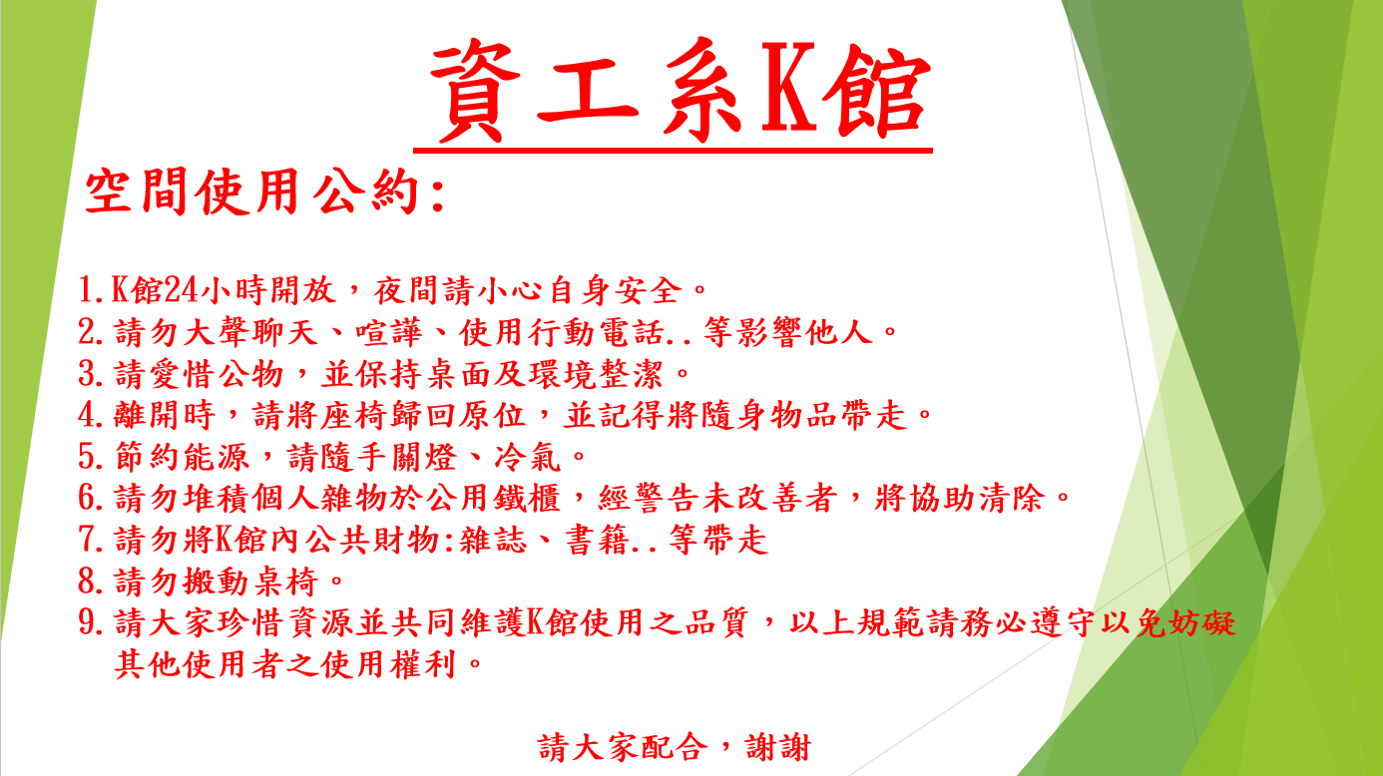

27.系館垃圾場
◆位置: 舊館大門口穿堂樓梯下二側
◆垃圾場開放時間:周一~週五(7:30-16:00)
◆垃圾場分類注意事項:
◎請依各類可回收桶、不可回收桶(一般垃圾)及廚餘桶..等依
標示確實做好垃圾分類，勿將未分類之垃圾整包丟入桶內。
◎垃圾非開放時段，嚴禁隨意丟棄垃圾於垃圾場，垃圾不落地。
◎殘餘食品、請將水份瀝乾。
◎廚餘垃圾請當日丟棄，避免茲生蚊蠅、異味。
◎廚餘丟放前起先將塑膠袋取出分類丟棄。
◎可回收資源垃圾請先行分類後包紮妥當，紙箱請先行拆開以便
節省空間。
◎丟棄垃圾時應使用不會滴漏之塑膠袋，以免污損走道及電梯。
◎玻璃、金屬碎片，應以多層報紙包紮妥當。

28.資訊系無線網路:
1.CSIE-WLAN: 密碼:wificsie
2.CSIE-WLAN-Spa :密碼:wificsie

29.實驗室安全/用電/驗收/教室借用事宜
A.門禁及門鎖
- 因一般門禁使用電磁力鎖，一旦斷電就會失效，最後離開實驗室的
同學將門上實體鎖，並將窗戶緊閉上鎖，以防有心人士闖入。
B.節能用電
- 系上僅供研究用電，學生勿有挖礦或執行獲利之行為，違反者依法
辦理。
- 實驗室內人數較少，燈光請斟酌開啟，建議不要全部打開，實驗室
若無人在場，請將冷氣關閉，勿長時間開啟或開整夜，離開時請再次
確認電源關閉。
C.教室借用
- 驗室借用系上空間會議，請用實驗室帳號密碼登入後，選會議時段並詳細填寫個人資訊，借用時段請確實填寫，勿整天或長時間借用。
- 特殊會議室須借用，請至系網頁-本系簡介-場地租借中，點選第一個
檔案，下載場地申請表，填寫後送至2樓總務室。
D.驗收相關事宜
- 請購驗收不得由學生簽章，須請職員或老師助理蓋章，若實驗室沒有
相關人員可進行驗收，請配合系上驗收附件相關規定執行。

